初三化学实验专题复习
一、物质的分离和除杂
1．下列各组物质中，都含有少量的杂质，分别用什么试剂可以将括号内的杂质除去（只要求写所加物质的名称或方法及化学方程式）
（l）CO(CO₂) ；
（2）KCI(KCIO₃) ；
（3）KNO₃(KCI) ；
（4）NaCI(Na₂CO₃) ；
（5）FeSO₄(CuSO₄) ；
（6）NaOH(Ca(OH)₂) ；
（7）CU(NO₃)₂(CuSO₄) ；
二、物质的签别
2．只用一种试剂鉴别下列物质，在横线上填所加试剂的化学式或名称
（l）BaCI₂ NaCI K₂CO₃
（2）NaNO₃ MgCI₂ (NH₄)₂SO₄
（3）CaCI₂ NaNO₃ H₂SO₄
（4）NaCI H₂SO₄ Ca(OH)₂
三、综合实验装置型试题
（1）装置对答型试题
3．如下图，某气体X可能由氢气、一氧化碳、甲烷中的一种或几种组成，将X气体燃烧后
生成的气体通过A、B两个洗气瓶，试回答：
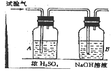
（1）若A洗气瓶的质量增加，B洗气瓶的质量不变，则X气体是（填化学式，下同）
（2）若A洗气瓶的质量不变，B洗气瓶的质量增加，则X气体是
（3）若A、B两个洗气瓶的质量都增加，则X气体可能是
4．硫化氢（H₂S）是一种有毒气体，其密度比空气的密度大，且能溶于水形成氢硫酸。实验室通常用块状固体硫化亚铁（FeS）和稀硫酸混合，在常温下通过发生复分解反应制得硫化氢气体。试回答：
（l）实验室制取硫化氢的化学反应方程式为：
（2）根据装置图回答下列问题：
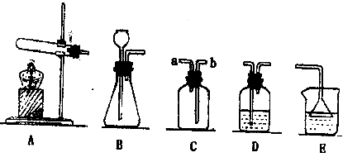
①制取硫化氢气体的发生装置可以选用
②若用C装置收集硫化氢气体，进气口应为 ，原固是
③为了验证硫化氢的水溶液呈酸性，可以将该气体通入装置D，D中所盛的试剂应该是 ，现象是
④做上述实验时，为了防止多余的硫化氢逸出污染环境，可以将其通入装置E吸收，E中的试剂应该为
5．利用纯净、干燥的氢气还原灼热的氧化铜来测定水的组成。实验装置由A、B、C、D组成（氢气发生装置省略未画出）。回答下列问题：
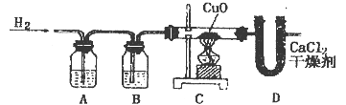
（1）如果某学生用锌和较浓的盐酸制取氢气，他用装置A、B是为了得到纯净、干燥的氢气，在装置A中通常放 溶液，其作用是 ；在装置B中通常放 溶液，其作用是 。
（2）若实验前后，称量结果如下，装氧化铜的玻璃管的质量减少6、4克，装氯化钙的U型管的质量增加了7、2克。根据上述实验数据，写出水中氢、氧两种元素质量比的原始计算式
（3）在装置D中，将CaCI₂改换为 ，才能检验出氢气还原氧化铜有水生成。
6．如下图所示，该装置有洗气、检验及储气等多种用途。
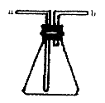
（1）若用此装置来除去氢气中混有的少量水蒸气时，在锥形瓶内应该盛放的试剂是
（2）若要验证氢气中是否混有氯化氢气体，锥形瓶内应该盛放的试剂是
（3）若用来收集气体，当气体从b端通入时，能收集到的气体可以是 。
7．实验室用含有少量碳酸镁杂质的块状碳酸钙与盐酸反应制取二氧化碳。
（l）通过长颈漏斗向放有块状碳酸钙的大试管中加入足量的盐酸，充分反应，在大试管中可以观察到的现象是
（2）反应完毕，欲从反应液中制取少量纯净的氯化钙晶体，拟进行下列几项操作：
①蒸发 ②过滤 ③加入适量的X溶液 ④加入足量的氯化钙
X的化学式是 ；上述几项操作正确的是
（3）在下图所示的仪器中，进行蒸发操作要选用的有（填仪器编号） ，其中，（填仪器名称） 是进行过滤和蒸发时都要使用，但使用目的各不相同的玻璃仪器。
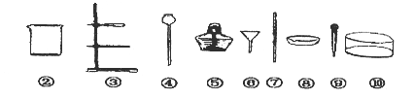
（4）过滤时，某同学向漏斗倾倒液体，不小心使漏斗的液面超过了滤纸的边缘，这时，该同学应进行的操作是
（2）装置连接型试题
8．实验室仅提供下列五种装置，请根据装置图回答：
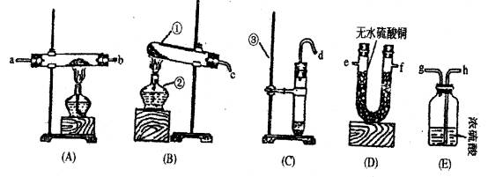
（1）将上图中标有数字的仪器的名称写在横线上。
① ② ③
（2）实验室制取氢气应该选用装置 ，制取氧气应选用装置 ，制取二氧化碳应选用装置
（3）实验室用大理石和稀盐酸反应制取二氧化碳的化学方程式为 ；实验室用氯酸钾和二氧化锰制氧气的化学方程式为 。
（4）实验室用锌跟稀硫酸反应制取氢气，并用生成的氢气还原氧化铜。为了验证氢气还原氧化铜有水生成，在全部的实验过程中需要用到的装置有 ，导气管接口从左到右的连接顺序依次为 。
10．用锌与盐酸反应制得的氢气中混有氯化氢和水蒸气。现有以下装置：
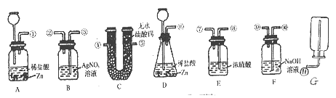
（1）制氢气的发生装置应选用（填装置对应的字母号，下同） 。
（2）证明并同时除去氯化氢气体，应选 装置；证明并同时除去水蒸气，应选用 装置。
（3）所选的几种装置各导管的连接顺序从左到右依次是（填导管序号，下同）
（4）如果要制取纯净、干燥的氢气，各装置的导管连接顺序是

